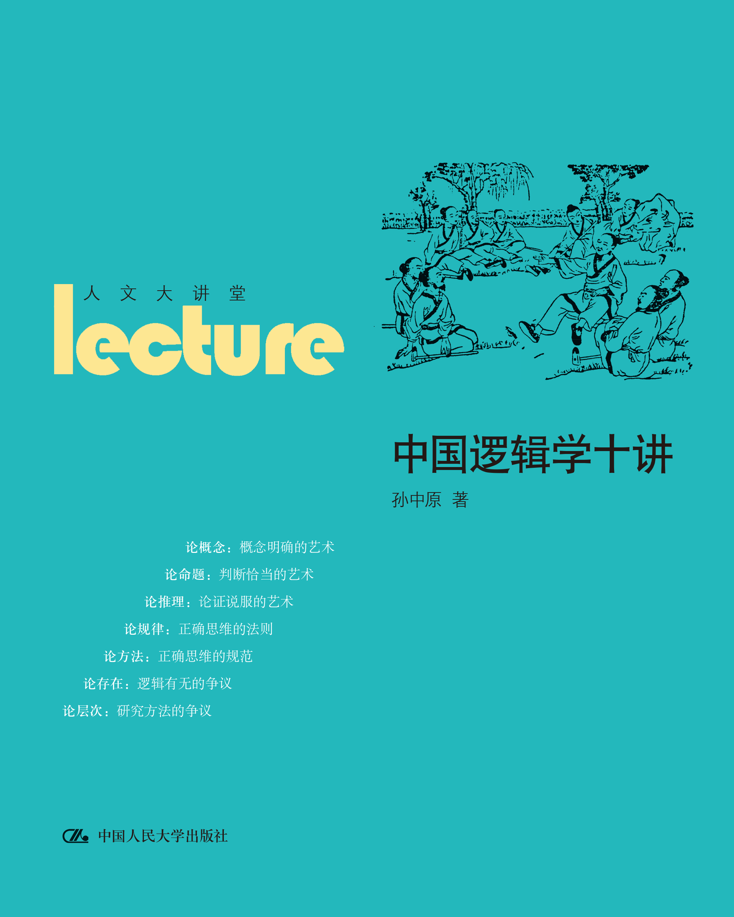
书名：中国逻辑学十讲（人文大讲堂）
书号：978-7-300-19213-0
著者：孙中原
责任编辑：胡明峰 武文
成品：160*230页数：367
纸张：70克玉龙胶
装帧：平装
出版时间：2014-05-27
定价：58.00元
出版社：中国人民大学出版社

- 本书卖点
  - 本书面向广大读者，用现代科学方法讲解中国逻辑学知识
  - 本书通过分析中国传统思维的表达方式，对今人的正确思维和有效交际，有积极的启发和借鉴意义。
  - 本文写作风格平实，论述详细，文字通俗生动，可读性强。

- 编辑荐语
本书作者孙中原先生是墨子学会副会长，对中国逻辑学研究有着深厚的造诣。本书以简短的篇幅讲述了中国逻辑学的主要内容和特点，对了解中国人的思维方式极有助益。

◆ 读者定位
1、 哲学研究者
2、 哲学爱好者

- 作者简介
孙中原（1938— ），1960年中国人民大学哲学系毕业。研究生学历。1961—1964年师从中国科学院汪奠基、沈有鼎，专攻中国古代文献。中国人民大学哲学院教授、博士生导师，中国墨子学会副会长，中国逻辑学会原副会长，台湾东吴大学客座教授。主要研究诸子百家、国学和中国传统文化。著作有《中华大典·哲学典·诸子百家分典》、《墨学通论》、《墨者的智慧》、《墨子及其后学》、《墨子鉴赏辞典》、《墨子今注今译》、《墨学与现代文化》和《墨翟与〈墨子〉》等30余部。在海内外发表学术论文200余篇。

- 内容简介
本书共分十讲，分别为论概念、论命题、论推理、论规律、论方法、论存在、论层次、论名辩、论正名、论辩经，全面讲解中国逻辑学知识，分析中国传统思维表达方式，对今人的正确思维和有效交际，有积极的启发和借鉴意义。文字通俗生动，可读性强。

◆ 简要目录

目录

第一讲 论概念：概念明确的艺术
一、恩格斯论用概念
二、孔子论用概念
三、语词概念
四、墨家论用概念
五、概念的性质和作用
六、范畴、普遍和单独概念
七、实体、属性和关系概念
八、集合和元素概念
九、范畴体系
第二讲 论命题：判断恰当的艺术
一、命题、语句和判断
二、实然命题
三、或然命题
四、必然命题
五、荀子模态
六、祈使句模态
七、全称特称
八、假言命题
九、评价范畴
十、言意之辩
第三讲 论推理：论证说服的艺术
一、论证说服
二、演绎推论
三、归纳推论
四、类比推论
五、止：综合类推
六、譬：譬喻类推
七、侔：比词类推
八、援：援例类推
九、推：归谬类推
第四讲 论规律：正确思维的法则
一、彼止于彼：同一律
二、不俱当：矛盾律
三、或是或非：排中律
四、三物必具：充足理由律
第五讲 论方法：正确思维的规范
一、对立统一
二、两而勿偏
第六讲 论存在：逻辑有无的争议
一、讲题意义
二、事实论证
三、论著举例
四、梁启超论存在
五、胡适论存在
六、沈有鼎论存在
七、日末木刚博论存在
八、日加地伸行论存在
九、日宇野精一论存在
十、日大滨浩论存在
第七讲 论层次：研究方法的争议
一、元研究
二、课题提出
三、世界性
四、他山之石
五、《大典》启示
第八讲 论名辩：名家辩者的逻辑与智辩
一、名家辩者
二、逻辑哲学
三、辩言智辩
四、前导刺激
五、奇辞怪说
六、归谬反驳
第九讲 论正名：儒家智者的逻辑
一、智者正名
二、名学渊源
三、名学前驱
四、名学范式
五、严复正名
六、《正名》元典
第十讲 论辩经：中国逻辑树典型
一、辩经通论
二、《小取》入门
三、《经上》、《经说上》
四、《经下》、《经说下》
五、《大取》说粹

◆ 上架建议
哲学

书摘
第五讲 论方法：正确思维的规范

题头诗：墨家逻辑重方法，规范思维归正理。
对立统一思维律，两而勿偏合道理。
敢有不敢处利害，能有不能合情理。
久是不久辩证看，坚白相盈有深意！

第五讲“论方法：正确思维的规范”

“论方法”，也叫“方法论”。《墨经》概括世界和认识的规律“同异交得”，意即对立统一，认为“敢不敢”、“能不能”、“利和害”、“久和不久”等，都是一体两面，“同异交得”，对立统一。这是世界观的根本观点，用这些观点，观察处理问题，就转变为方法，是正确思维的规范。《墨经》主张看问题要“同异交得”，对立统一，两面“尽见”，全面观察。这是《墨经》方法论的要点。
一、对立统一
对立统一思维律。《经上》：“同异交得仿有无。”《经说上》：“同异交得。于富家良知，有无也。比度，多少也。蛇蚓旋圆，去就也。鸟折用桐，坚柔也。剑犹甲，死生也。处室子母，长少也。两色交胜，白黑也。中央，旁也。论行、行行、学实，是非也。鸡宿，成未也。兄弟，俱适也。身处志往，存亡也。霍，为姓故也。价宜，贵贱也。超城，运止也。”
即同一性和差异性是互相渗透的，可以同时把握，如“有”和“无”集于同一人之身。一个人有富家、无良知，或无富家、有良知，是“有”和“无”集于同一人之身。一数与不同的数相比，既多且少。蛇、蚯蚓旋转，既去（离开）且就（接近）。鸟筑窝折用的梧桐树枝，既坚且柔。
用剑杀死敌人，同时就保存了自己的生命，所以剑这种杀伤性武器，也有如铠甲一样的防御作用。一个未出嫁女儿的母亲，既长（对于她的女儿来说）且少（对于她的母亲来说）。一物颜色比甲物淡，又比乙物浓，既白且黑。
一圆的中心可以是另一圆的周边，既是“中央”又是“旁”。言论与行动、行动与行动、学问与实践，既有是又有非。母鸡孵雏的某一时刻，幼雏既成又未成。兄弟三人中的老二，说他是兄或弟都合适。
一个人的身体处在这里，而心志却跑往别处去了，是既存且亡。霍本指鹤，又因为霍兼做了人的姓氏的缘故，使“霍”这个字有了歧义。买卖双方商议的适宜价格，对卖方来说是够贵的，他才肯卖，对买方说是够贱的，他才肯买，这是贵贱集于同一价格之身。以超越城墙为目标的竞技活动，既有运动，又有停止，这是运动和静止两种性质集于同一人之身。
《墨经》提出一个重要命题“同异交得”，并把这个命题，作为有普遍意义的规律加以论证。“同”：同一性、同一对象。“异”：差异性、对立性。“交”：交互、错综。“得”：存在、把握。
同异交得，即“同”和“异”同时存在，同时认知。同一性和差异性相互渗透，同时把握。同一事物有相异（对立）的性质。这是“对立统一”的别名，是辩证思维的基本规律。从同一性和差异性的相互渗透，差异、对立的性质，共存于同一对象来说，是对立统一规律的另一种表述，是对事物辩证本性的自觉理论认识，具有本体论（存在论、世界观、宇宙观）的意义。从同一性和差异性、对立性的同时把握来说，具有辩证逻辑思维规律论的意义。
《经上》：“同异交得仿有无。”“仿”原作“放”，“放”借为“仿”：仿效、依照、例如。“同异交得”是命题、论题、论点。“仿有无”意为“例如有无”。《经说上》进一步解释论证包含“有无”在内的十五个典型事例，以证明“同异交得”的命题。
有无、多少、去就、坚柔、死生、长少、白黑、中央旁、是非、成未、兄弟、存亡、贵贱、运止等差异、对立的性质相互渗透，并存于同一对象，这是客观事物和思维表达的普遍规律。
依《墨经》的体例，通常用少量典型事例，证明一般论题，此条却破例用十五个质朴新颖、有典型意义的实例，论证“同异交得”的一般命题。这种论证方法，是典型分析式的科学归纳法，是从“有无”等典型案例，抽出“同异交得”的一般规律。“同异交得”是贯穿全部《墨经》的基本指导思想，它不是无数实例的总和，而是对立统一辩证思维规律的理论表述。
“同异交得”辩证思维规律的论证，是以同和异两个概念对立统一的辩证本性为核心的理论思维，是墨家哲学和科学思维的灵魂。当今中华民族复兴中的科学繁荣，正需要依赖古代辩证理论思维的传承发扬。
二、两而勿偏
两而勿偏全面性。思考分析看两面，只看一面是偏观。《经说上》：“权者两而勿偏。”“权”，本意指秤锤，亦指秤、称量。《广雅•释器》：“锤谓之权。”《汉书•律历志上》：“权者”，“所以称物平施，知轻重也”。《孟子•梁惠王上》：“权，然后知轻重。”《墨经》引申为权衡、思考，意为权衡思考应兼顾两面，不要只顾一面。
《墨经》用偏、体、特、或等词，表示部分的范畴。用兼、二、尽、俱等词，表示整体的范畴。认为观察、思考应经由片面、部分，达到全面、整体。《经上》：“见：体、尽。”《经说上》：“特者体也，二者尽也。”这是区分部分和整体两种观察境界。《小取》：“夫言多方、殊类、异故，则不可偏观也。”即言辞有多方面道理，不同类别和理由，不能片面观察。
与《墨经》“同异交得”辩证思维规律论相联系，墨家阐述了辩证逻辑的全面性原则：世上一切事物和概念，都是由对立、差异两面，构成的统一体，为了追求真理，防止谬误，就应坚持思考分析的全面性，反对片面性。
“两而勿偏”的辩证思维方法，是“同异交得”辩证思维规律的必然要求，是辩证逻辑的重要特征。“两而勿偏”，是提倡全面性的观察和思考原则，反对片面性的弊端。任一事物都有正反两面，不是只有一面，这是事物普遍存在和认识过程的基本性质，是世界观和认识论的基本观点。
列宁把认识的全面性，作为辩证逻辑的首要原则：“辩证逻辑则要求我们更进一步。要真正地认识事物，就必须把握、研究它的一切方面、一切联系和‘中介’。我们决不会完全地做到这一点，但是，全面性的要求可以使我们防止错误和防止僵化。”《列宁选集》,1版,第4卷，453页，北京，人民出版社，1960。
1利害相权
利害相权辩证看。《大取》说：“利之中取大，害之中取小也。害之中取小也，非取害也，取利也。其所取者，人之所执也。遇盗人，而断指以免身，利也。其遇盗人，害也。”即两利相权取其大，两害相权取其轻。害之中取小，换一个角度看，不是取害，是取利。所谓“取”，就是人的选取、采纳。遭遇盗贼，被迫断掉一个指头而保全生命，是有利的。遭遇盗贼本身，是有害的。
《大取》所谓：“遇盗人，而断指以免身，利也。其遇盗人，害也。”这是指“遇盗人”这件有本质上的“害”事，假如处理得当，可以使“害”转化为“利”，如被迫“断指以免身”，即被迫断掉一个指头，而保全生命，却包含着有“利”的一面，不妨作为一种可取的权宜之计。这是“同异交得”一例。“同异交得”的规律，是全面观察思考方法的本体论、存在论基础。
《贵义》说：“商人之四方，市贾倍蓰，虽有关梁之难，盗贼之危，必为之。”即商人到达四面八方，能够卖出一倍或数倍价钱，虽有渡过关口和桥梁的困难，有遭遇盗贼的危险，也一定要去做。墨家是当时“农与工肆之人”（农与工商业者）的代表，所以从大量的防盗处盗经验中，概括出这种全面权衡思考的方法。
2敢有不敢
敢有不敢全面观。《经上》说：“勇，志之所以敢也。”《经说上》：“以其敢于是也命之，不以其不敢于彼也害之。”即勇是人有意志敢于做某件事情。因为某人敢于做某件事情，就可以说他是“勇”；并不因为他不敢于做另一件事情，而妨害说他是“勇”。
“勇”就是“敢”，现在“勇敢”变成双声词。但任何“敢”，都包含着“不敢”。如敢公正廉洁，不敢徇私舞弊。敢损己利人，不敢损人利己。敢上山搏虎，不敢下海拯溺。一人兼有“敢”和“不敢”两种相反的性质，构成为“勇”的概念。这是“同异交得”的一例。《墨经》对“勇”的定义兼顾“敢”和“不敢”两面，是全面权衡思考方法的典范。
3能有不能
能有不能两点论。《经下》：“不能而不害，说在容。”《经说下》：“举重不举针，非力之任也。为握者之奇偶，非智之任也。若耳目。”即人有所不能，不妨害其有所能。如举重者不善举针绣花，因为举针绣花不是大力士的专任。数学家善于握筹细算，却不善讲演辩论，因讲演辩论，不是数学智慧的专任。这犹如耳的作用在听，不在视，不能视，不妨碍听；目的作用在视，不在听，不能听，不妨碍视。
“容”即容貌，指耳目器官。“奇偶”指讲演辩论。“奇”是独白，指讲演。“偶”是对谈，指辩论。“任”即职任，是“能”和“不能”的“同异交得”，对立统一，这是人才学的洞见。任何一个杰出人才，必有所能，有所不能，不能要求全能，世界上没有全能的人才，这是应用全面思考方法的范例。
4久有不久
久有不久两面观。《经下》：说：“是是之是与是不是之是同，说在不殊。”《经说下》：“是不是，则是且是焉。今是久于是，而不于是，故是不久。是不久，则是而亦久焉。今是不久于是，而久于是，故是久与是不久同说也。”
即现在是“是”，将来还是“是”；现在是“是”，将来变成“不是”。在这两种情况下，就现在都是“是”这一点，是相同的，论证的理由在于，在这两种情况下，现在都是“是”这一点，没有差别。
现在是“是”，将来变成“不是”，但就现在来说，这个“是”仍然是“是”。现在这个“是”，维持其为“是”，已经很久了，于是不再是“是”，而变成“不是”，所以现在这个“是”，又有其“不久”的一面。
现在这个“是”，虽然有其“不久”的一面，但就现在来说，这个“是”，仍有其相对长久的一面。现在这个“是”，不能长久地维持其为“是”，但是又在一定限度内，长久地维持了这个“是”。所以说：现在这个“是”是长久的。又说：现在这个“是”不是长久的。这两种相反的说法，同样成立。
“久”与“不久”为相异的两种性质，这两种性质又统一于同一个“是”，这就是“同异交得”。“是”即此、这个，在《墨经》中是常用的逻辑变项符号，指代任一事物或概念。“是”犹如说“A”，“不是”犹如说“非A”。“久”指时间的延续，意味着事物或概念的质的相对稳定性。“不久”指这种稳定性的界限，即质变，指一事物性质改变，变为别的事物，即《经说下》另一条所说的“知是之非此也”。
任何事物或概念，不论其存在时间的长短，都是“久”跟“不久”的对立统一。如一棵树生长50年，50年后被加工为栋梁，在这50年之内，就是“久”。就其变为栋梁而言，又是“不久”。一粒种子存放1年，这是“久”。1年后种在地，长成庄稼，这是“不久”。《经说下》把这种现象做高度抽象概括，表达概念确定性和灵活性、变动性的“同异交得”（对立统一）。
这是墨家用古汉语代词作变项符号，对思维方法形式化、公式化的尝试，表现墨家高度的方法论智慧。墨家“是久与是不久同说”的命题，是应用全面思考方法的绝妙好例。久是不久，见表29。
表29久是不久
现在未来现在共性分析是是是久久久AAA树树树同，稳定性，确定性，量变是不是是久不久久A非AA树非树树同异交得，对立统一，变动性，灵活性，质变：知是之非此也《庄子•寓言》说：“孔子行年六十而六十化，始时所是，卒而非之，未知今之所谓是之非五十九非也。”唐成玄英疏：“是以去年之是，于今非矣。故知今年之是，还是去岁之非。今岁之非，即是来年之是。”庄子认为是非既然随时而变，所以是非“未可定”（《庄子•至乐》），是非“无辨”（《庄子•齐物论》）。
《墨经》认为事物随时间而变化，而在一定历史阶段，又有其确定性，坚持事物、概念确定性和灵活性的统一，这在《墨经》叫做“同异交得”。“久是不久”是“同异交得”的另一个实例。《墨经》的议论，是对庄子相对主义诡辩论的反驳。
《庄子•齐物论》说：“物无非彼，物无非是。自彼则不见，自知则知之。故曰：彼出于是，是亦因彼。彼是，方生之说也。虽然，方生方死，方死方生。方可方不可，方不可方可。因是因非，因非因是。是以圣人不由，而照之于天，亦因是也。是亦彼也，彼亦是也。彼亦一是非，此亦一是非。”这是以事物的运动变化为借口，引出否定事物质的相对稳定性的诡辩结论。《墨经》的论述，从思维方法论上驳倒庄子的诡辩。
5坚白相盈
坚白相盈有深意。中国古代哲学家喜欢通过分析具体例子，升华抽象哲理。“坚白相盈”，是分析一块坚白石中坚硬和白色的对立统一，讲辩证法的普遍原理。“坚白盈离”是先秦诸子百家热烈争辩的课题。
其中“坚白相盈”，简称“盈坚白”，是墨家观点。《墨经》有许多论证“盈坚白”的条目，认为坚白存在于石，互不排斥（相非相外），互相涵容，是“同异交得”（对立统一）的关系。
“坚白相离”，简称“离坚白”，是名家公孙龙等人的观点。《公孙龙子•坚白论》有“离坚白”的诡辩论证，体现先秦名家的世界观和方法论。认为石头的坚和白两种性质互相分离，互不涵容，进而从触觉、视觉的不同官能和精神的抽象作用，引出“坚白离石自藏”的结论。离同为异，夸大差异性，忽视同一性，是关于差异绝对性的论辩，跟《墨经》“盈坚白”的论证相对立。
坚白之辩的意义，是一种朴素辩证的哲学观和方法论，跟脱离实际、孤立片面、神秘离奇哲学观和方法论的较量，是一般人所持的常识观点，跟公孙龙反常识观点的较量。较量的哲学成果，经过公孙龙哲学思辩的过滤，被《公孙龙子•坚白论》设置为主方胜过客方的格局。
清纪昀等《四库全书总目》卷一百一十七评公孙龙的坚白之辩说，尽管公孙龙“持论雄赡，实足以耸动天下”，但“理究不足以相胜”，即辞胜理败。《庄子•天下》评论公孙龙之徒“饰人之心，易人之意，能胜人之口，不能服人之心”，即迷惑人心，曲解人意，使人口服心不服。
司马谈父子对名家的评价是“使人俭而善失真”，即叫人检视名词，却失掉真意，“苛察缴绕，使人不得反其意，专决于名，而失人情”，即名词抠得很细，但论证烦琐，缠绕不通大体，偷换概念，转移论题，叫人心迷意乱，不能返回原意，把名词放到第一位，失去人情事理。这道出公孙龙诡辩的方法论根源。
《孔丛子•公孙龙》引孔穿对公孙龙之辩的评价，是“言非而博，巧而不理”，“甚难实非”，即把假话说得头头是道，言辞巧妙，不合道理，论证难以成立，不符合事实。燕客史由说公孙龙之辩，是“辞则有焉，理则否矣”，即言辞很好，但不合理。平原君对公孙龙之辩的评价，是“辞胜于理”，即言辞胜过道理，从言辞上能胜过别人，从道理上输给别人，使人口服心不服。公孙龙的坚白之辩，正是这样。
公孙龙的坚白之辩，从反面刺激《墨经》哲学观和方法论的成熟。《庄子•天下》说墨家门徒“相里勤之弟子，五侯之徒，南方之墨者，苦获、已齿、邓陵子之属，俱诵《墨经》，而倍谲不同，相谓别墨，以坚白同异之辩相訾”。
即在墨子死后，墨家门徒间，就“坚白同异之辩”热烈争辩，这一争辩在学派外的动力，是公孙龙“离坚白”的诡辩。至今《墨经》所见关于坚白之辩的观点，跟《公孙龙子•坚白论》的观点对立，是先秦坚白之辩的总结。
没有公孙龙“离坚白”诡辩的反面刺激，就不可能有《墨经》“盈坚白”哲学观和方法论的总结。荀子、韩非等从儒法学派的政治伦理观点出发，对公孙龙的坚白之辩提出严厉批判。
《荀子•儒效》：“坚白、同异之分隔也，是聪耳之所不能听也，明目之所不能见也，辩士之所不能言也。虽有圣人之知，未能偻指也。不知无害为君子，知之无损为小人。工匠不知，无害为巧，君子不知，无害为治。王公好之则乱法，百姓好之则乱事。而狂惑戆陋之人，乃始率其群徒，辩其谈说，明其辟称，老身长子，不知恶也，夫是之谓上愚，曾不如相鸡狗之可以为名也。”
《荀子•修身》：“夫坚白、同异、有厚、无厚之察，非不察也，然而君子不辩，止之也。”《韩非子•问辩》：“坚白无厚之词章，而宪令之法息。”这些都表现儒法家荀韩的泛政治伦理观点，及其对公孙龙学说方法论意义的忽视。参见拙文《墨家辩证思维方法论》，载《重庆工学院学报》，2006（3）；《论墨经的辩证思维方式及其应用》，见《辩证逻辑研究》，昆明，云南大学出版社，1998；《墨经的辩证逻辑思想》，见《墨子研究论丛》,第三辑，济南，山东人民出版社，1995；《墨子大全》,第70册，北京，北京图书馆出版社，2004。
诗以咏之：同异交得思维律，对立统一是原理。
两而勿偏全面性，辩证逻辑称原理。
敢有不敢全面观，利害相权害转利。
能有不能两点论，久与不久都成立！

